DĖL KONKURSO SĄLYGŲ PAAIŠKINIMO/PATIKSLINIMO

Teikiame supaprastinto pirkimo atviro konkurso būdu „Mokslo paskirties pastato – mokyklos (unik. Nr. 5693-9003-3051) Vilniaus g. 12, Kretingoje, kapitalinio remonto darbai“ (toliau – Konkursas) paaiškinimus/patikslinimus:

1.KLAUSIMAS: Projekte numatyta, kad laiptinės palėpėje, ašyse 6-7, H-F, aukštinamos lubos, t. y. keičiamos stogo sijos, suformuojant naujo aukščio patekimą (užlipimą) iš žemesnio aukšto į palėpę. Įrengiamos naujos medinės sijos (gegnės 145x95 C24 klasės). Prašome pateikti stogo ardymo darbų ir medžiagų (difuzinė grebėstai, difuzinė plėvelė, stogo danga) kiekius.

ATSAKYMAS:
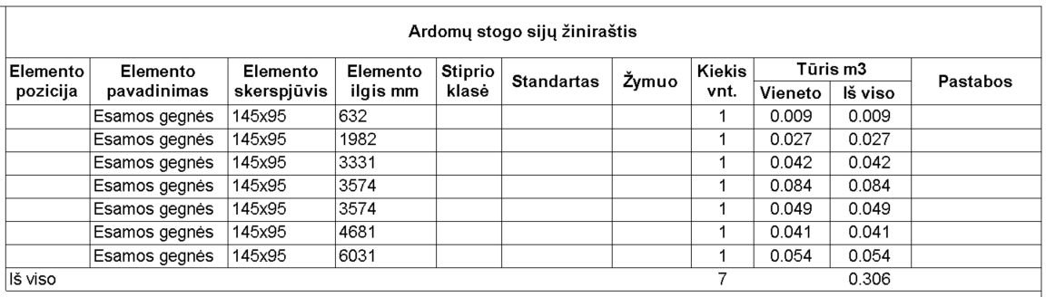
Ardomos stogo dangos plotas – 21 m2.
Projektuojamos stogo dangos plotas – 21 m2. Danga analogiška esamai dangai.
Difuzinės plėvelės plotas – 21 m2.
Grebėstų dengiamas plotas – 21 m2. Grebėstų geoemetrija ir išdėstymas analogiškas esamiesms grebėstams.
Akmens ar kita vata λD = 0,034 W/(m*K) 4,2 m3, t = 50 mm + 150 mm = 200 mm
Įvertinus ardomos dangos ir grebėstų būklę, galimas antrinis panaudojimas, t. y. panaudoti projektuojamai dangai ir grebėstams.

2. KLAUSIMAS: Projekte numatyta žeminti grindis, ardomos esamos medinės sijos, esamose metalinėse sijose gręžiamos skylės ir priveržiami nelygiašoniai kampuočiai, prie kurių prisukamos naujos 195x95 medinės sijos. Prašome pateikti esamų grindų ardymo darbų kiekius, nurodant esamų grindų medžiagiškumą.

ATSAKYMAS:
Ardomų grindų plotas – 400 m2.
Esamų grindų konstrukcija – OSB plokštės, medinės sijos.
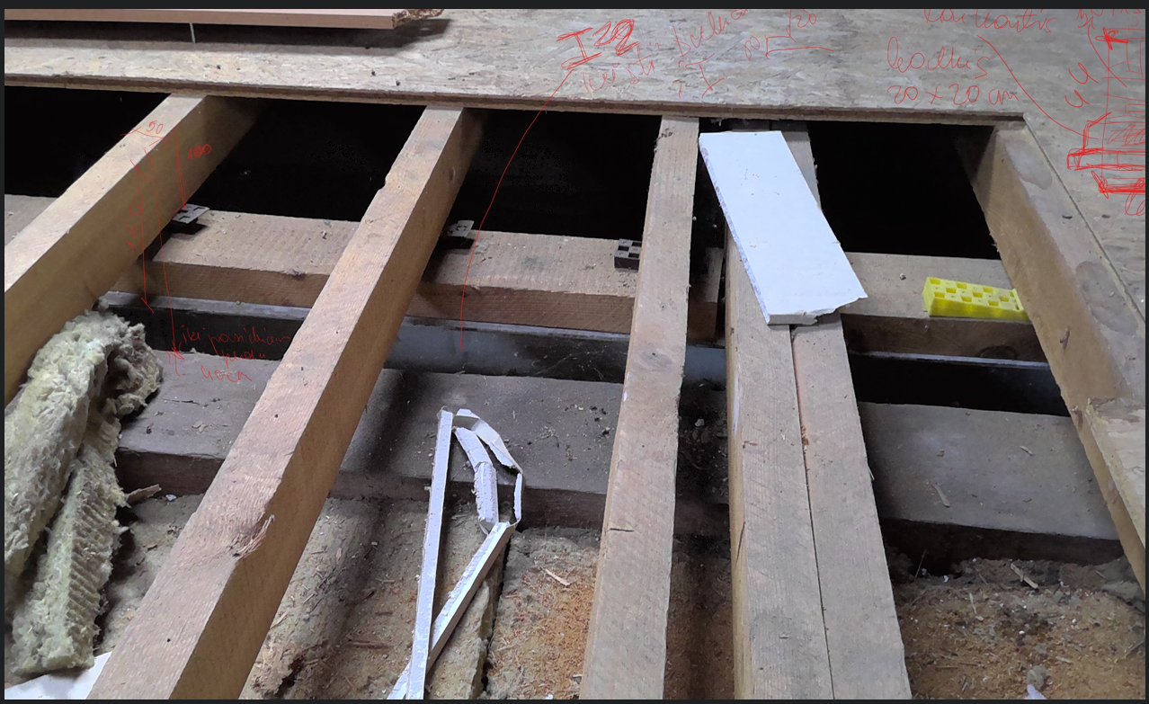

3. KLAUSIMAS: Projekte numatytas palėpės grindų šiltinimas 170 mm storio akmens vata. Ant kokio pagrindo įrengiamas grindų šiltinimo sluoksnis? Kokia yra 2 aukšte esamų lubų konstrukcija?

ATSAKYMAS: Grindų šiltinamasis sluoksnis įrengiamas ant esamų lubų konstrukcijos arba tarp projektuojamų medinių sijų, įrengiant virves, žiurėkite stogo nuotrauką.
Grindų detalės iš AZP-023-264-TDP-SK-B-18.2.
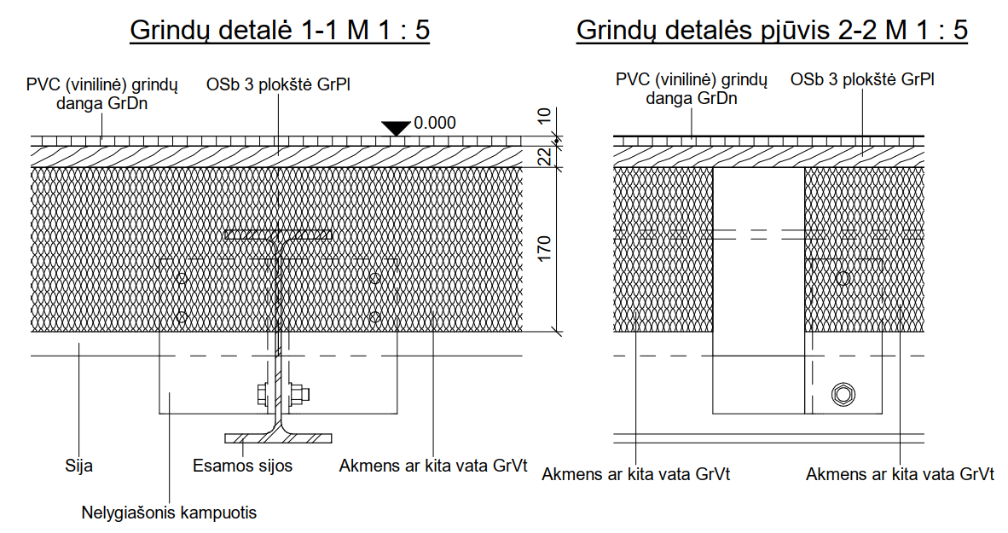
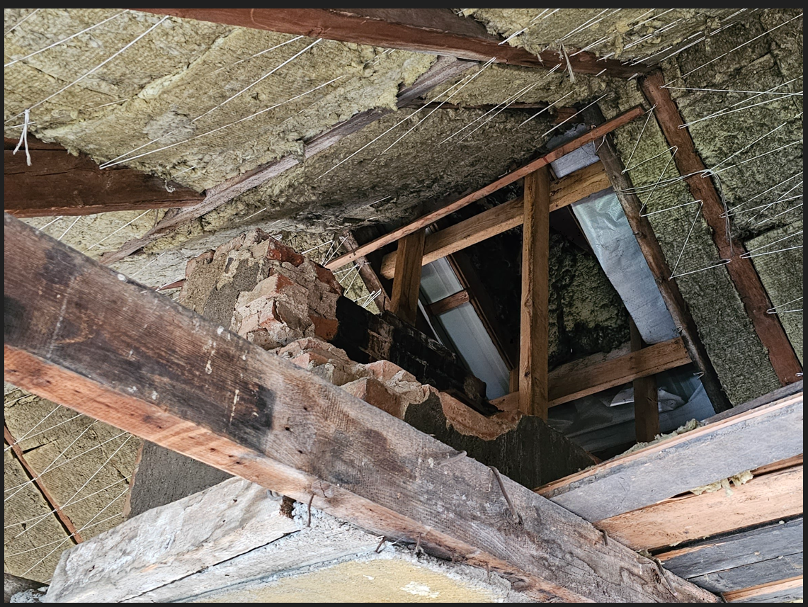

4. KLAUSIMAS: Prašome pateikti grindų su akmens masės plytelių danga įrengimo detalę.
ATSAKYMAS:
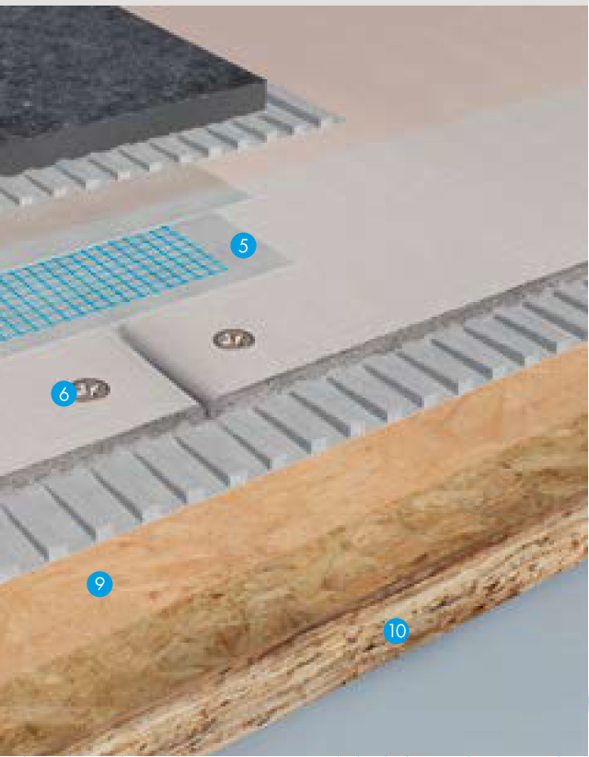
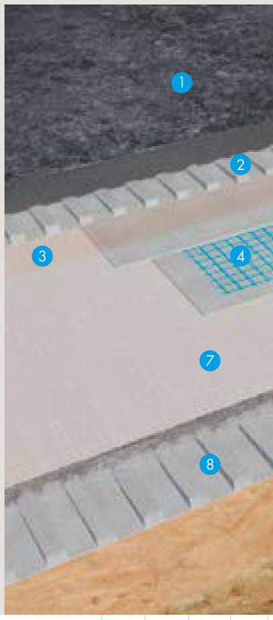

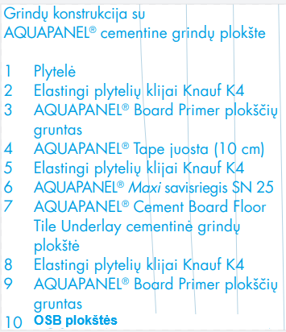
Gamintojas nurodomas kaip pavyzdys, o ne rekomendacija.

5. KLAUSIMAS: Prašome nurodyti darbų kiekius vietose, kur stogas papildomai šiltinamas 50 mm storio vata ir vietose, kur stogas šiltinamas 150+50 mm storio vata?

ATSAKYMAS: Stogas šiltinamas 150 + 50 mm storio vata. Kiekis – žiniaraštyje. Pažymėta mėlynai.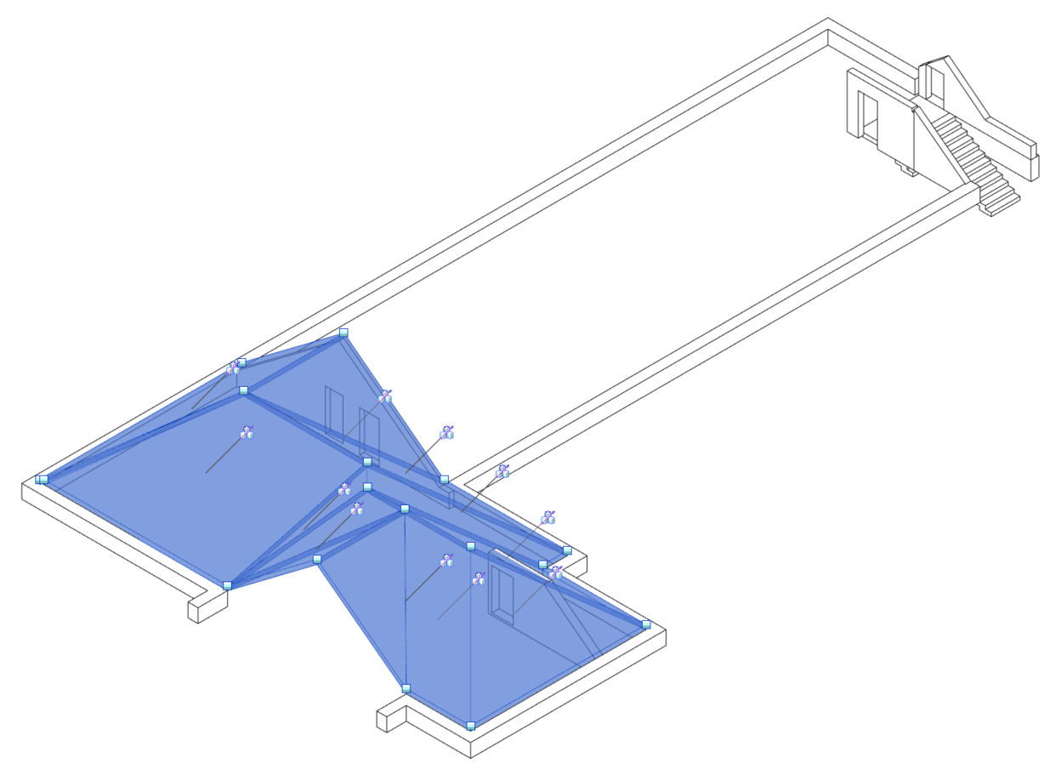

Stogas šiltinamas 50 mm storio vata. 390 m2, 19,5 m3. Pažymėta mėlynai.

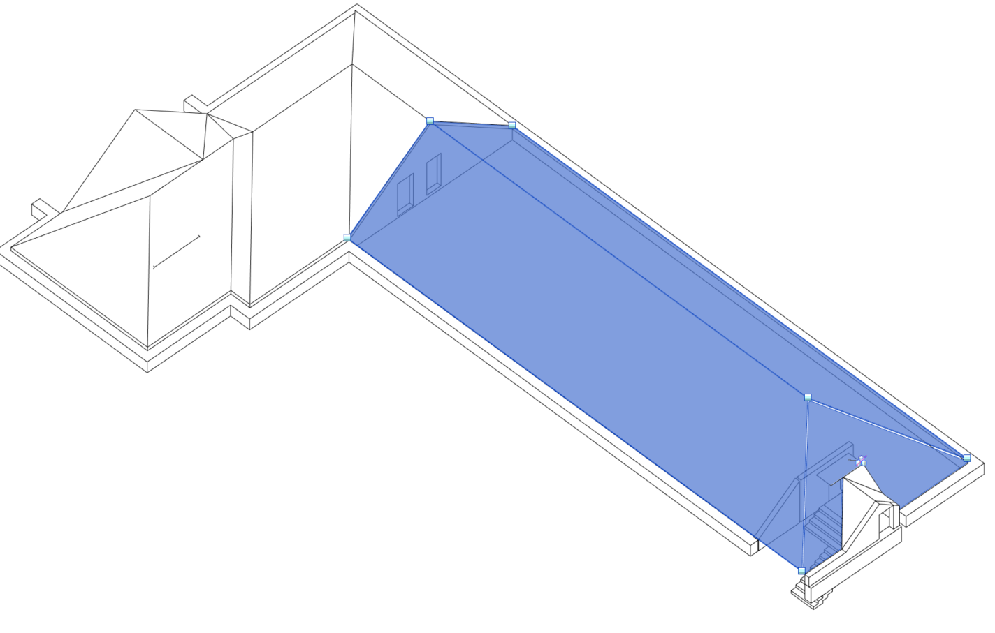

6. KLAUSIMAS: Prašome pateikti remontuojamų patalpų išorinių sienų, lubų ir pertvarų įrengimo detales.

ATSAKYMAS: Pertvarų, išorinių sienų detalės – AZP-023-264-TDP-SK-B-16. Daugiau detalių – AZP-023-264-TDP-SK-TS-25-31, lubų detalės:
Gamintojas nurodomas kaip pavyzdys, o ne rekomendacija.
7. KLAUSIMAS: Projekte nenumatyta remontuojamose patalpose esamų matomų medinių stogo konstrukcijų apdaila. Prašome patikslinti.
ATSAKYMAS: Pagal SA dalį.

8. KLAUSIMAS: Projekto SA dalies brėžinyje AZP-023-264-TDP-SA-B-11 numatyta berėmio stiklo konstrukcijos atitvara. Aukšto planų brėžinių sutartiniuose žymėjimuose nurodyta projektuojamos stiklinės aliuminio karkaso atitvaros. Prašome pateikti visų stiklinių atitvarų gaminių brėžinius ir techninę specifikaciją.
ATSAKYMAS: Techninė specifikacija yra SA dalyje, TS-14. Gamyklinius stiklo atitvarų brėžinius rengia gamintojas, patikslindamas matmenis vietoje, stiklinių atitvarų plotas pateiktas SA MKŽ – 51,5 kv.m.

9. KLAUSIMAS: Pirkimų sąlygų 4 priede „Tiekėjų kvalifikacijos reikalavimai ir reikalaujami kokybės bei aplinkos apsaugos vadybos sistemų standartai“ 1.3 punkte rašoma „Sutarčiai vykdyti tiekėjas turi turėti: specialistą, turintį teisę atlikti energinį sertifikavimą ir turintį galiojantį pastatų energinio naudingumo sertifikavimo kvalifikacijos atestatą“.
Energijos naudingumo sertifikavimo paslaugos yra teikiamos pagal sutarties įvykdymo etapą, todėl kvalifikacijos atestatas bus aktualus tik tada, kai reikės realiai atlikti šią paslaugą. Tokiu atveju, tiekėjas turi užtikrinti, kad tuo metu turės galiojantį sertifikatą, tačiau iš anksto, pirkimo metu, tai nėra būtina. Todėl prašome jūsų pašalinti šį reikalavimą, nes jis yra perteklinis.
Taip pat, pabrėžiame, kad prašome panaikinti minėtą reikalavimą, nes šiuo reikalavimu stipriai sumažinamas dalyvių, galinčių dalyvauti, skaičius, nes labai reta įmonė turi tokį darbuotoją. Ši paslauga yra lengvai užsakoma ir nuperkama iš specializuotų tokius darbus atliekančių įmonių.

ATSAKYMAS: Atkreiptinas dėmesys, kad, vadovaujantis Viešųjų pirkimų įstatymo 49 straipsnio 1 dalimi tiekėjas gali remtis kitų ūkio subjektų pajėgumais, kad įstatymo nustatytais atvejais atitiktų pirkimo dokumentuose keliamus kvalifikacijos reikalavimus, neatsižvelgiant į ryšio su tais ūkio subjektais teisinį pobūdį.
Subjektai, kurių pajėgumais (kvalifikacija) tiekėjas ketina remtis, turi būti išviešinti teikiant pasiūlymą.
Jeigu paaiškėja, kad tiekėjas, nenurodęs jog remiasi kitų ūkio subjektų pajėgumais (kvalifikacija), pats neatitinka pirkimo dokumentuose aiškiai ir nedviprasmiškai suformuluotų kvalifikacijos reikalavimų, jis neįgyja teisės po pasiūlymų pateikimo termino pabaigos pasitelkti (nurodyti) naujų subjektų tam, kad atitiktų kvalifikacijos reikalavimus.

10. KLAUSIMAS: Prašome pateikti projektuojamų gipso kartono pertvarų detalę. Prašome pateikti išorinių sienų ir stogo šiltinimo su apdaila įrengimo detalę ir darbų kiekių žiniaraštį.

ATSAKYMAS: Pateikiame projektuojamų pertvarų detales, stogo detales, sąnaudų kiekių žiniaraštį, 9 lapai.

11. KLAUSIMAS: Atsakėte, kad stiklinės pertvaros Techninė specifikacija yra SA dalyje, TS-14. Gamyklinius stiklo atitvarų brėžinius rengia gamintojas, patikslindamas matmenis vietoje, stiklinių atitvarų plotas pateiktas SA MKŽ – 51,5 kv.m. Projekte numatytų stiklinių pertvarų brėžinių su pertvarų matmenimis nepateikėte. Nežinant stiklinių pertvarų gabaritų, gamintojai negali paskaičiuoti gaminio kainos. Prašome pateikti projekte numatytų stiklinių pertvarų išklotines.

ATSAKYMAS: Pridedama stiklinių atitvarų specifikacija, 1 lapas.

12. KLAUSIMAS: Projekto SA dalies TS 14 nurodyta stiklinių pertvarų garso izoliavimo klasė – 55 dB. Brėžinyje Nr. AZP-023-264-TDP-SA-B -11 pateikta stiklo atitvaros principinė detalė su stiklo tipu 88.2. Pagal tokią detalę neįmanoma pasiekti 55 dB. Prašome patikslinti sprendinį.

ATSAKYMAS: Patikslintas sprendinys pridedamas, 1 lapas.

